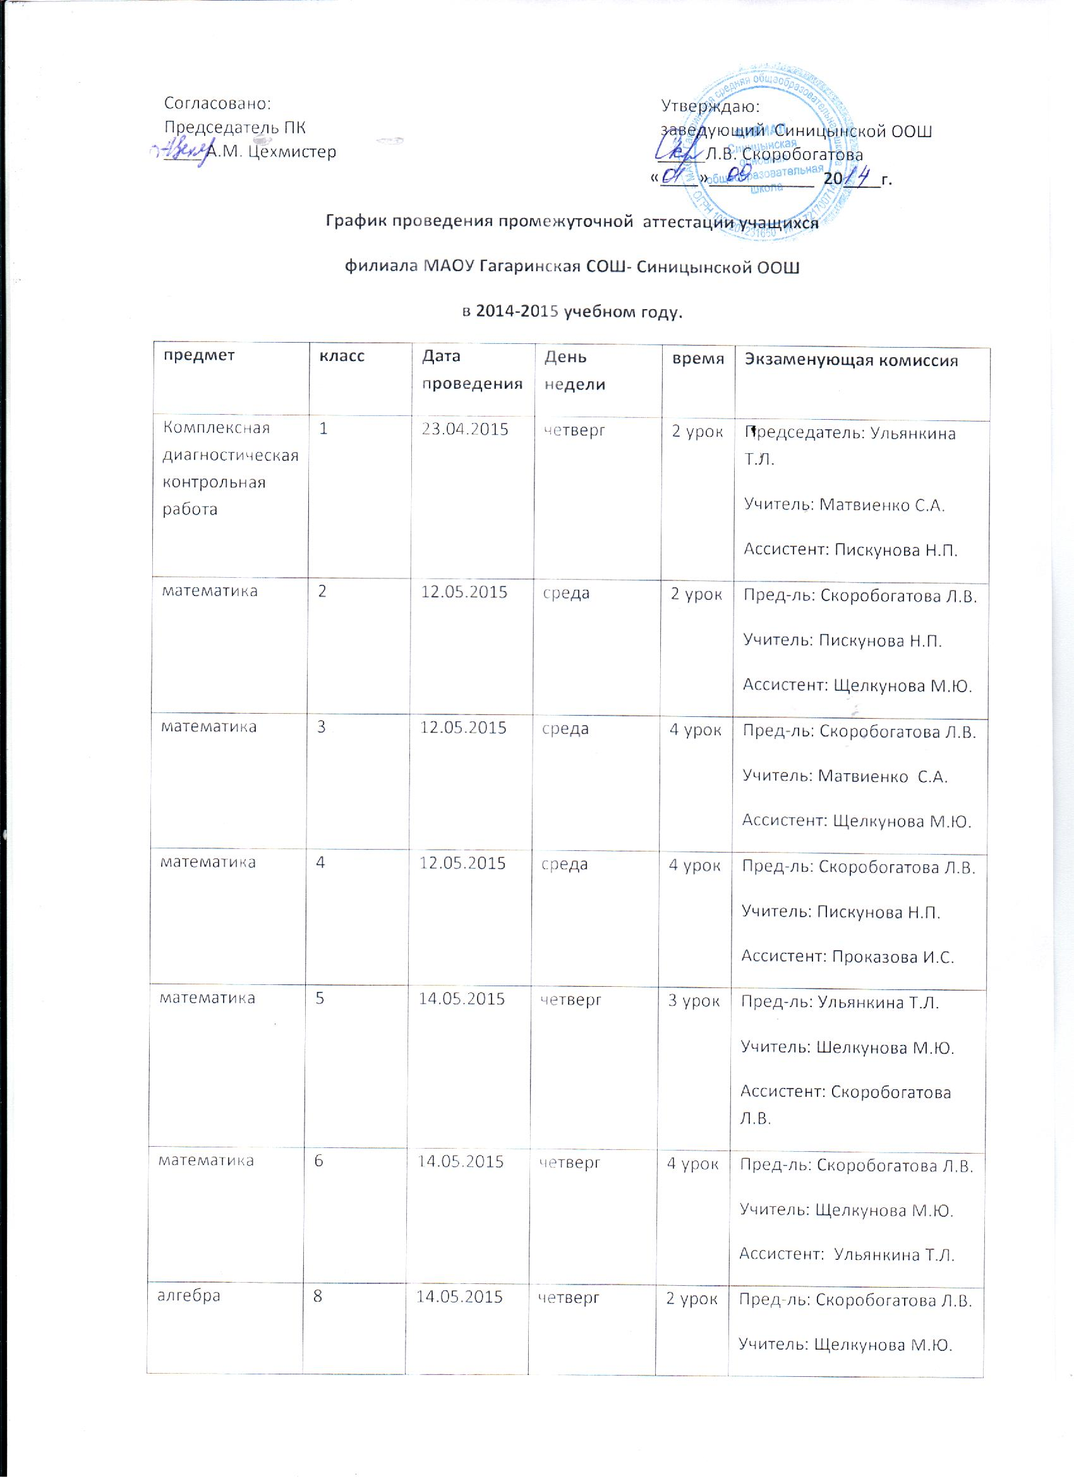

 |  |  |  |  | Ассистент: Проказова И.С.
алгебра | 7 | 14.05.2015 | четверг | 2рок | Пред-ль: Скоробогатова Л.В.  Учитель: Щелкунова М.Ю.  Ассистент: Проказова И.С.
Русский язык | 2 | 15.05.2015 | пятница | 1 урок | Пред-ль: Скоробогатова Л.В.  Учитель: Пискунова Н.П.  Ассистент: Жамбулганова Г.П.
Русский язык | 3 | 15.05.2015 | пятница | 3 урок | Пред-ль: Ульянкина Т.Л.  Учитель: Матвиенко С.А.  Ассистент: Жамбулганова Г.П.
Русский язык | 4 | 15.05.2015 | пятница | 2 урок | Пред-ль: Ульянкина Т.Л.  Учитель: Пискунова Н.П.  Ассистент: Штырц З.Л.
Русский язык | 5 | 15.05.2015 | пятница | 1 урок | Пред-ль : Ульянкина Т.Л.  Учитель: Штырц З.Л.  Ассистент: Жамбулганова Г.П.
Русский язык | 6 | 15.05.2015 | пятница | 2 урок | Пред-ль: Ульянкина Т.Л.  Учитель: Жамбулганова Г.П.  Ассистент: Штырц З.Л.
Русский язык | 7 | 15.05.2015 | пятница | 3 урок | Пред-ль: Скоробогатова Л.В.  Учитель: Жамбулганова Г.П.  Ассистент: Штырц З.Л.
Русский язык | 8 | 18.05.2015 | понедельник | 2 урок | Пред-ль: Скоробогатова Л.В.  Учитель: Жамбулганова Г.П.  Ассистент: Штырц З.Л.
Английский язык | 5 | 20.05.2015 | Среда | 2 урок | Пред-ль: Ульянкина Т.Л.  Учитель: Бачурина Л.А.  Ассистент: Шаймарданова Т.Б.
география | 6 | 21.05.2015 | четверг | 1 урок | Пред-ль: Скоробогатова Л.В.  Учитель: Кусаинова А.А.  Ассистент: Жамбулганова Г.П.
физика | 7 | 21.05.2015 | четверг | 4 урок | Пред-ль: Скоробогатова Л.В.  Учитель: Проказова И.С.  Ассистент: Щелкунова М.Ю.
история | 8 | 21.05.2015 | четверг | 1 урок | Пред-ль: Ульянкина Т.Л.  Учитель: Шаймарданова Т.Б.  Ассистент: Штырц З.Л.

Составила заместитель заведующего по УВР: Т.Л. Ульянкина

